

Міністерство освіти і науки України

Національний технічний університет України

“Київський політехнічний інститут імені Ігоря Сікорського”

Факультет інформатики та обчислювальної техніки

Кафедра автоматики та управління в технічних системах

Лабораторна робота №4  
**Візуалізація даних за допомогою matplotlib та Seaborn**

|  |  |  |
| --- | --- | --- |
| Виконали  студенти групи ІТ-91: |  | Перевірила: |
|  |  | ас. Тимофєєва Ю. С. |
| Баранов Андрій  Луцай Катерина |  |  |
|  |  |  |

Київ 2020

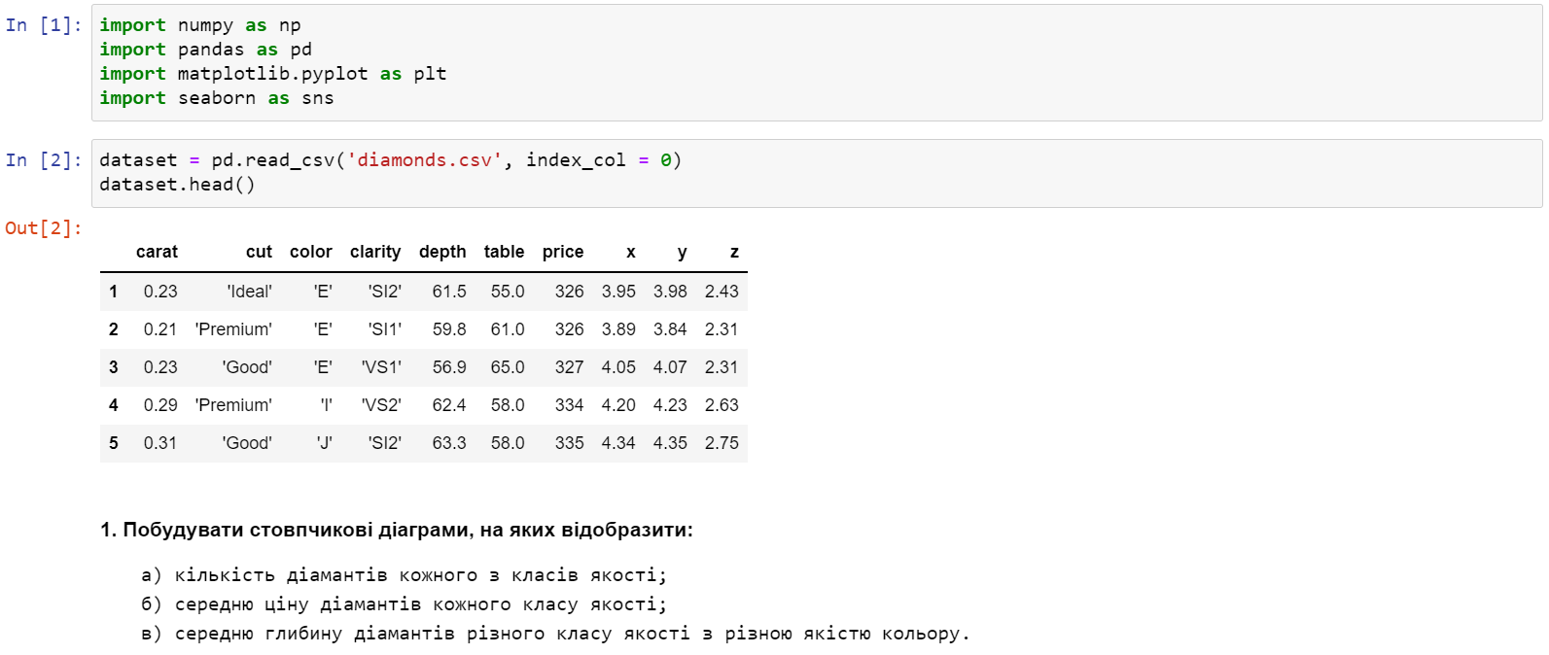

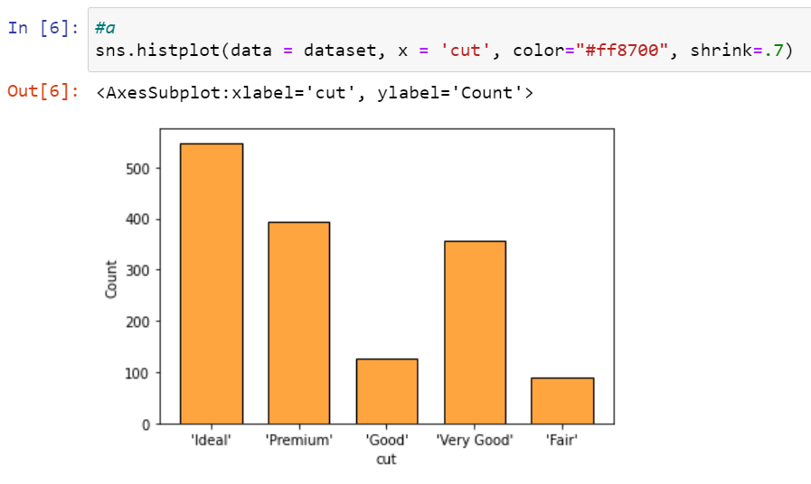

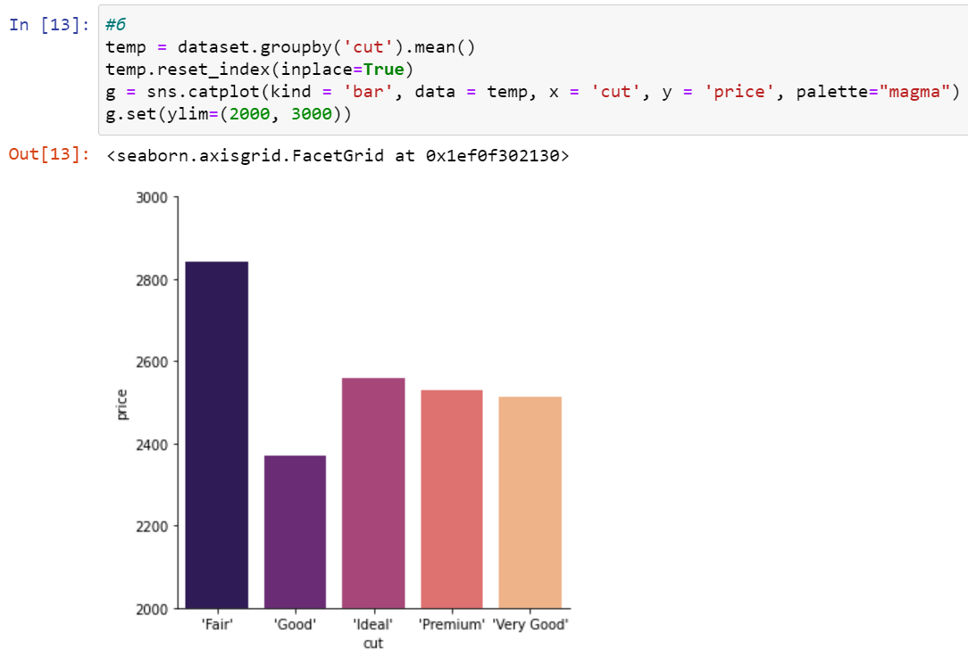

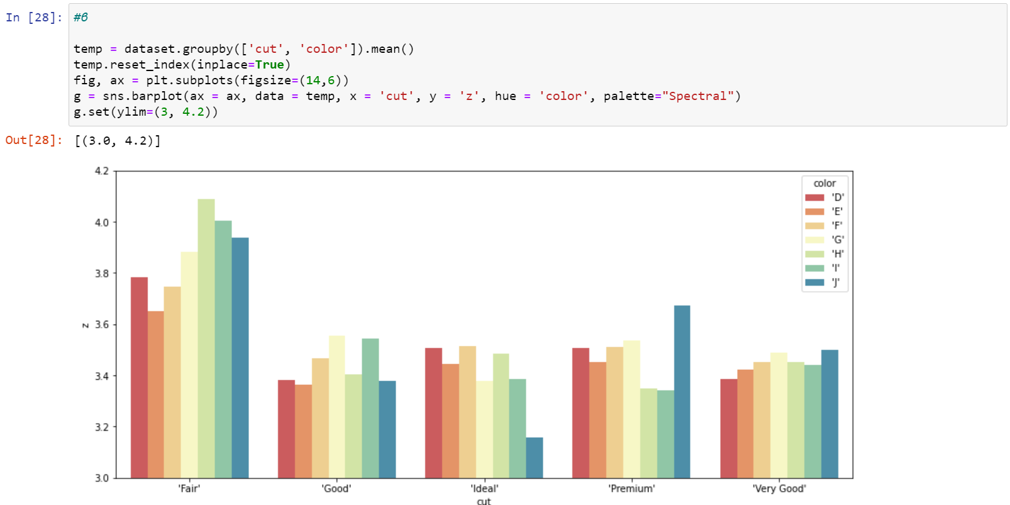

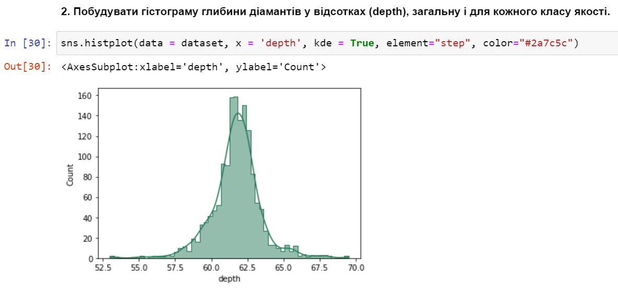

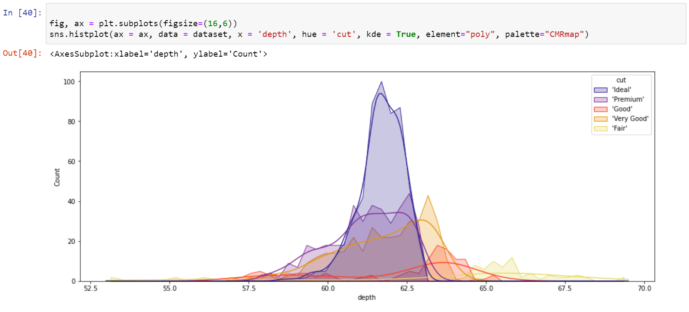

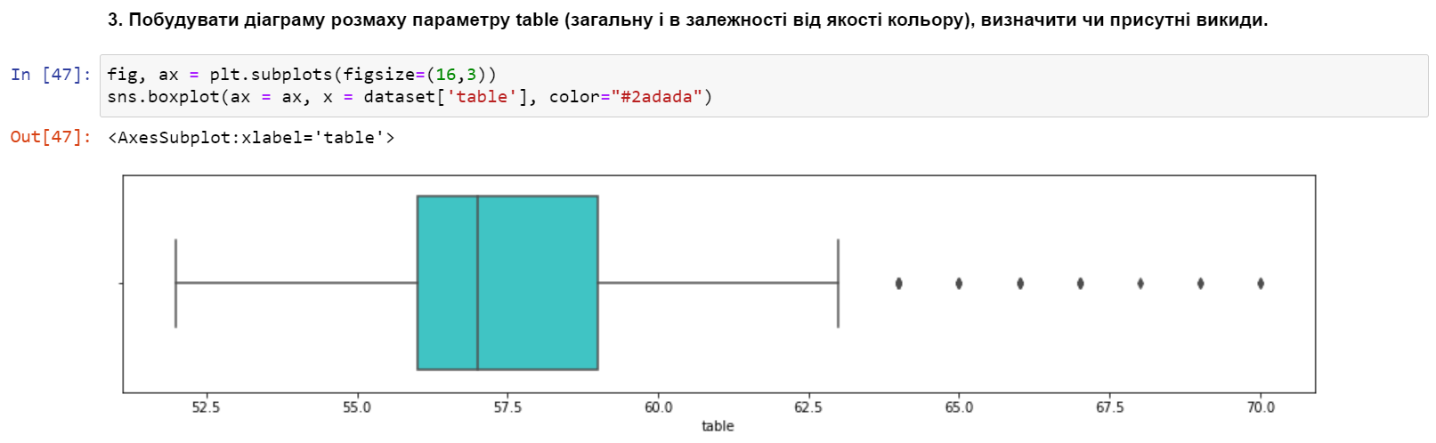

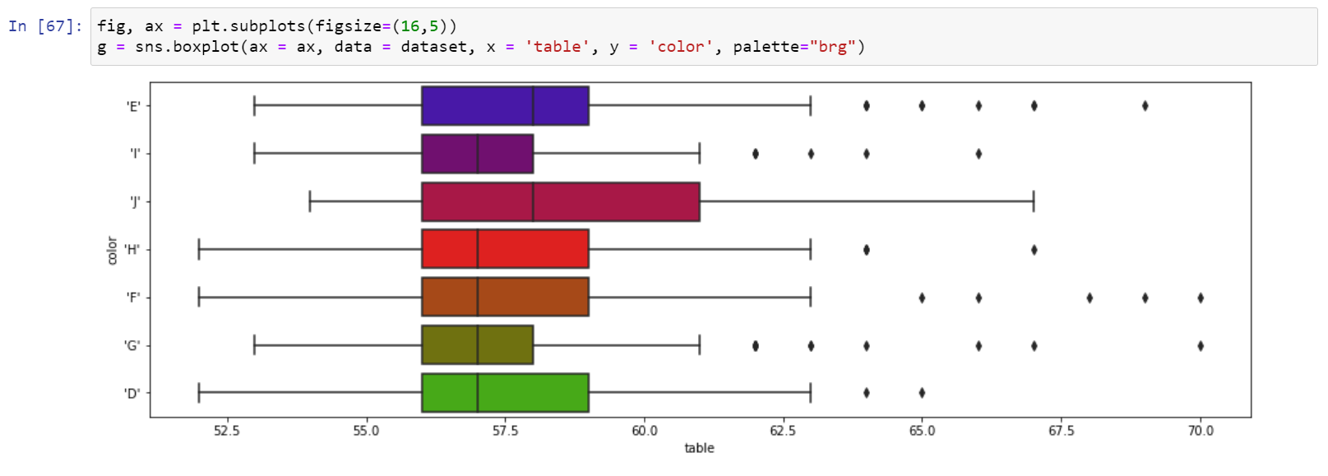

Викиди присутні.

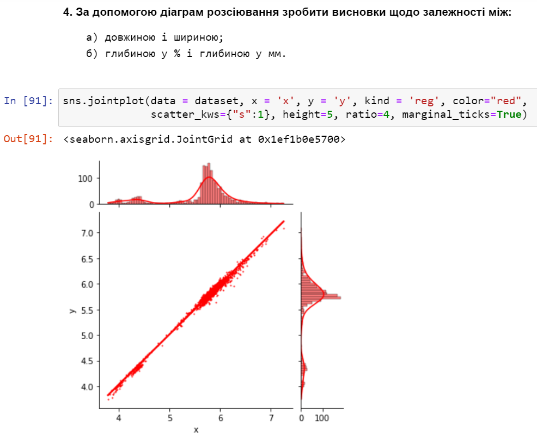

Довжина та ширина залежать одне від одного.

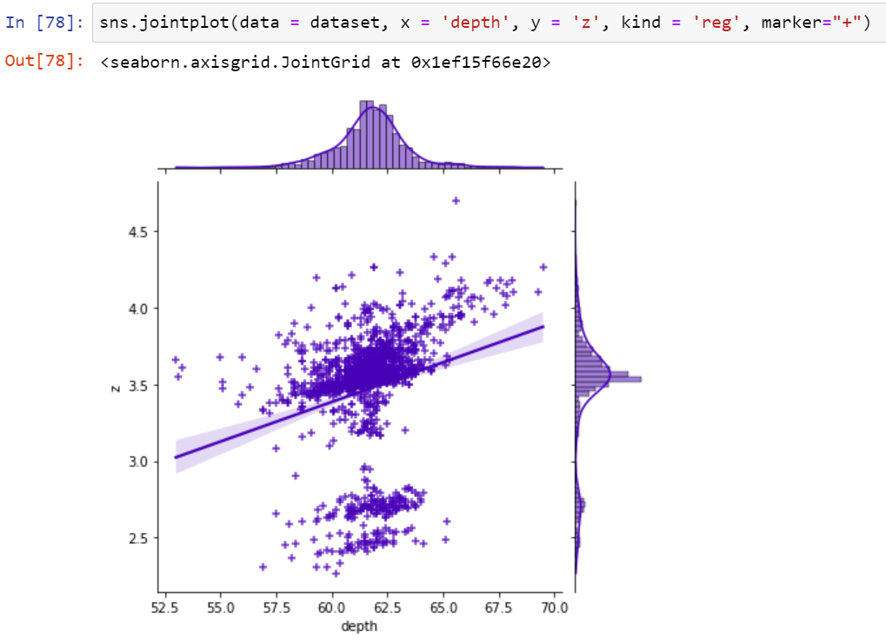

Глибина у % мало залежна від глибини у мм.

**Висновок**: було проведено ознайомлення з основними діаграмами та графіками, що використовуються при аналізі даних, побудовано декілька їх прикладів за допомогою бібліотек matplotlib та Seaborn.